Приложение № 1
к документации об аукционе на право
заключения договора купли-продажи
лесных насаждений

Предмет аукциона № 28

Начальная цена предмета аукциона: 109 903 руб. 72 коп.
Кадастровый номер: 21:06:000000:1517
Алатырское лесничество
Шумское участковое лесничество

Номер лесного квартала |  | Номер лесотакса-ционного выдела-делянки | Площадь лесосеки, га | Хозяйство, преобла-дающая порода | Породы | Объем, куб. метров
 |  |  |  |  |  | Деловая |  |  |  | Дрова | Хворост-неликвид | Итого
 |  |  |  |  |  | Круп-ная | Сред-  няя | Мел-  кая | Итого | Дрова | Хворост-неликвид | Итого
92 |  | 8 | 2,7 | м/л | сосна | 1 |  |  | 1 |  |  | 1
 |  |  |  |  | ель | 1 |  |  | 1 | 1 |  | 2
 |  |  |  |  | береза | 38 | 26 | 1 | 65 | 36 | 14 | 115
 |  |  |  |  | осина | 98 | 81 | 2 | 181 | 442 | 139 | 762
 |  |  |  |  | дуб |  |  |  |  | 7 |  | 7
 |  |  |  |  | вяз |  | 1 |  | 1 |  | 1 | 2
 |  |  |  |  | клен |  | 3 | 1 | 4 | 2 | 1 | 7
 |  |  |  |  | липа | 4 | 33 | 14 | 51 | 52 | 29 | 132
 |  |  |  |  | итого | 142 | 144 | 18 | 304 | 540 | 184 | 1 028

ПЛАН ЛЕСНОГО УЧАСТКА
Местоположение: Чувашская Республика, Алатырское лесничество, Шумское участковое лесничество, квартал 92

Вид разрешенного использования: заготовка древесины

СХЕМА
РАСПОЛОЖЕНИЯ ЛЕСНЫХ НАСАЖДЕНИЙ

Местоположение лесных насаждений: Чувашская Республика, Алатырский район,
Алатырское лесничество, Шумское участковое лесничество, квартал 92, выдел 8
Масштаб 1: 10 000 Площадь 2,7 га

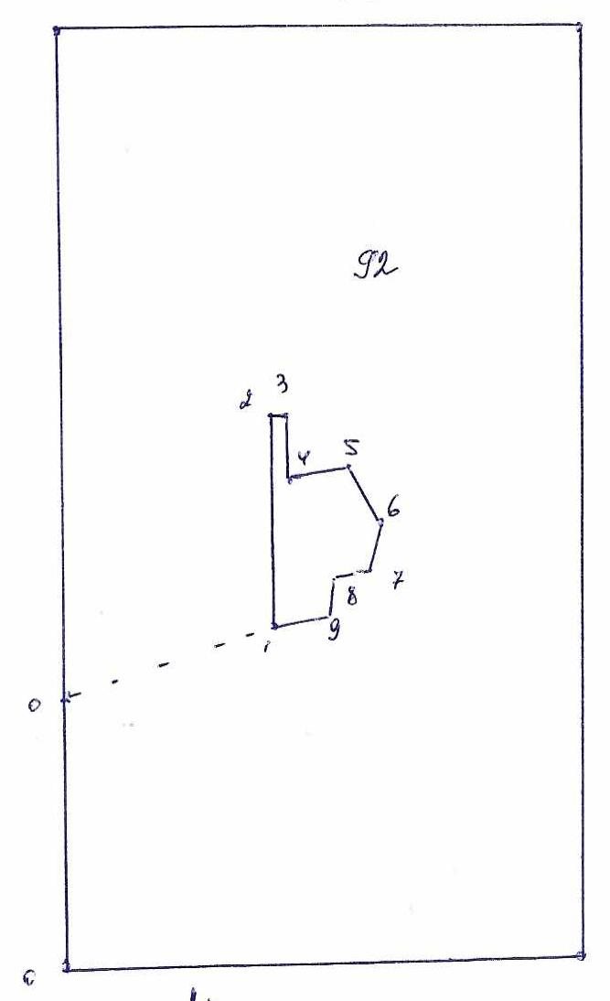
№№ точек | Румбы линии | Длина линий,м
0-0 | СЗ-9 | 370
0-1 | СВ-71 | 310
1-2 | СЗ-10 | 275
2-3 | ЮВ-89 | 25
3-4 | ЮВ-10 | 90
4-5 | СВ-65 | 94
5-6 | ЮВ=39 | 102
6-7 | ЮЗ-19 | 80
7-8 | ЮЗ-75 | 50
8-9 | ЮЗ-3 | 50
9-1 | ЮЗ-64 | 96

Условные обозначения: _- лесосека___________

Таксационное описание лесных насаждений,
выставляемых на аукцион на право заключения
договора купли-продажи лесных насаждений
Наименование  участкового лесничества | №  кв. | №  выд. | Площадь,  га | Состав  насаждения | Возраст | Бони-  тет | Общий  запас вырубаемой древесины,  куб.м.
Шумское | 92 | 8 | 2,7 | 10Ос | 55 | 1 | 1028

Характеристика лесных насаждений
га

Общая площадь - всего | в том числе
Общая площадь - всего | лесные земли |  |  |  |  | нелесные земли
Общая площадь - всего | покрытые лесной растительностью - всего | в том числе покрытые лесными культурами | лесные питомники, плантации | непокрытые лесной растительностью | итого | дороги | просеки | боло-та | дру-гие | ито-го
2,7 | 2,7 |  |  |  | 2,7

Целевое назначение лесов | Номер квартала (выдела) | Преобладающая порода | Площадь, га/  запас вырубаемой древесины, куб. м | в том числе по группам возраста древостоя, га / куб. м
 |  |  |  | молодняки | средневозрастные | приспевающие | спелые и перестойные
Шумское участковое лесничество
Эксплуатационные леса | 92(8) | осина | 2,7/1028 |  |  |  | 2,7/1028

